附件1：
江苏省中小学教育资产监管网
上报年报说明
2020年江苏省行政事业单位国有资产年报系统，采用了全省统一云架构（以下简称年报系统）。江苏省中小学教育资产监管网（以下简称管理系统）是资产日常管理的业务系统，只为年报系统提供基础数据没有填报上报年报的功能。

一、填报流程
填报流程图如下，其中黄色背景是在管理系统中做的操作，蓝色背景是在年报系统中做的操作，白色背景是系统自动完成的。
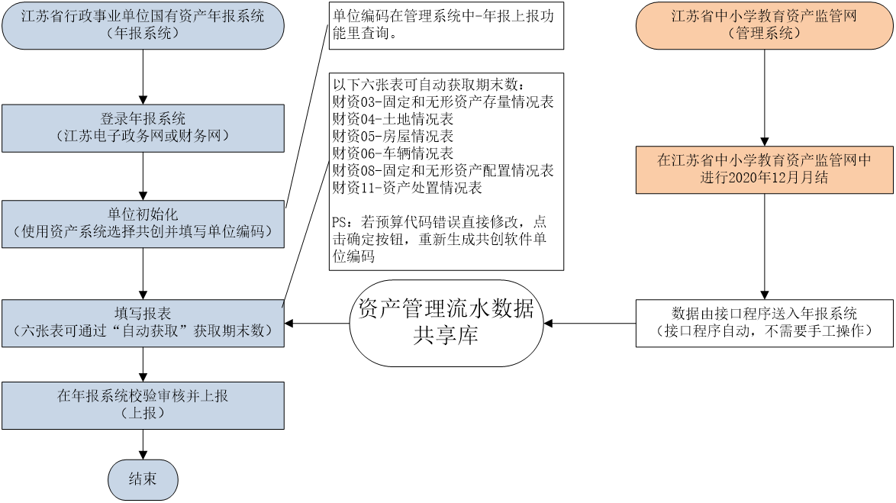
当您在管理系统中与财务核对无误完成 2020 年 12 月月结帐后，管理系统会将您的资产基础数据送入年报系统，您就可以在年报系统中通过报表上方的【自动取数】按钮，在年报系统中通过基础数据提取生成年报的相关六张表。然后根据实际情况补填完所需数据，在年报系统中上报贵单位的年报。如果您不需要提取数据，也可以在年报系统全部手工填写。

二、注意事项

2.1、通过管理系统提取以下六张表
财资03-固定和无形资产存量情况表
财资04-土地情况表
财资05-房屋情况表
财资06-车辆情况表
财资08-固定和无形资产配置情况表
财资11-资产处置情况表
提取的数据为此六张表的期末数，如果是去年上报的单位期初数是去年年报的期末数，如果去年未上报期初数为零。

2.2、年报系统初始化时“共创软件单位编码”
在年报系统中初始化时如果选择共创教育软件，系统会问您共创软件单位编码该编码是用于匹配两个系统的单位的。您可以在管理系统的年报上报功能中获得，如下图所示以红色字体标注。（若预算代码错误，直接修改，点击确定按钮重新生成共创软件单位编码）
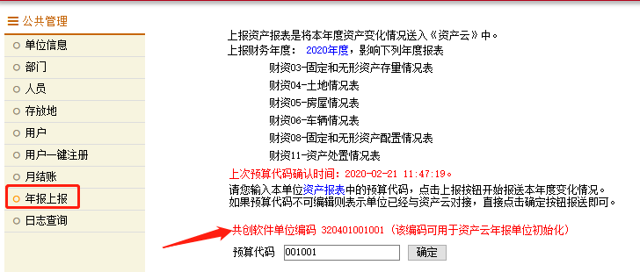

三、年报系统操作说明摘录
本章节摘录自《江苏省行政事业单位国有资产年报操作说明》，如与实际不符合请以实际为准，或咨询年报系统开发服务商（南京智握，客服电话：025-83633394、025-83633813、025-83633801、02583633802）。

3.1、登录年报系统
年报系统部署在政务云，政务云与公网（互联网、教育网）物理隔绝，只能通过江苏电子政务网或财政专线登录该系统，您可以咨询本校信息中心（可能知道电子政务网）或财务处（可能有财政专网）的同事。原说明书上写的是“联系网络运营商调整网络或者组织到主管局或财政集中填报。”年报系统地址为：

http://172.24.24.41 (电子政务网)

登录用户名：组织机构代码+@zcnb，如江苏省体育局 014000036@zcnb（沿用上一年）
登录密码：沿用上一年。（用户名密码均不区分大小写）
推荐使用谷歌浏览器进行访问，同时支持火狐浏览器、360 浏览器（兼容模式），不支持 IE 浏览器。
各单位在报表编制和报送过程中如有问题，请及时与区教育局规财科联系，联系电话： 82881805；资产云系统技术支持：赵鹏、吴 志源，联系电话：15950506026、13605148458、025-83633813、 025-83633394。

3.2、单位初始化
年报系统单位初始化请注意：如果需要从管理系统提取数据，请在使用资产系统状态栏选择共创教育软件，填写的单位编码请参见本文 2.2在江苏省中小学教育资产监管网中的年报上报功能中查询。
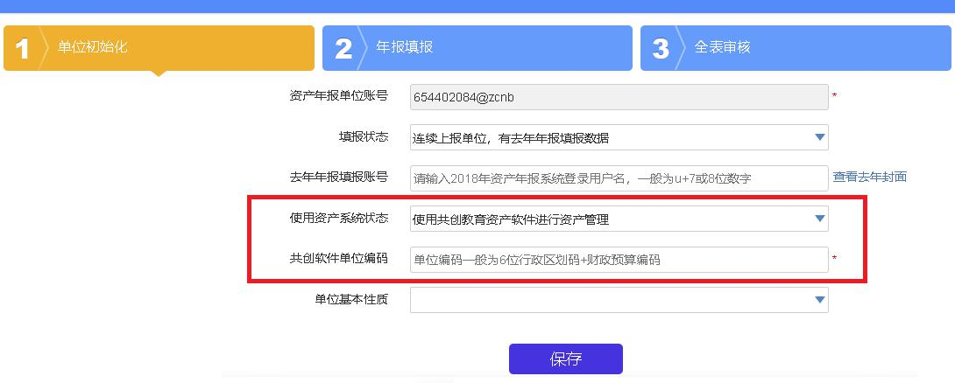

3.3、填报报表
在相应的表中点击【自动获取】可取管理系统 2020年期末数据。
